Е. А. Стукас, кандидат педагогічних наук, доцент кафедри педагогіки, психології та корекційної освіти ООІУВ,
О.В. Михайловський, аспірант кафедри педагогіки Південноукраїнського педагогічного університету

Економічне виховання майбутніх вчителів інформатики на основі синергетичного підходу

Резюме
Стаття розкриває роль економічного виховання майбутніх вчителів інформатики для їх професійної діяльності. З урахуванням синергетичного підходу розроблені вимоги до загальноосвітнього навчально-методичного програмного комплексу та методики економічного виховання майбутніх вчителів інформатики, надані результати практичної апробації методики економічного виховання майбутніх вчителів інформатики з урахуванням синергетичного підходу. Також представлено навчально-методичний комплекс з економічного виховання для його використання під час вивчення інформатики. Комплекс складається з уроків інформатики економічної спрямованості й позаурочних заходів, які поєднують застосування інформаційно-комунікаційних технологій та вирішення економічних завдань. Результати дослідження довели, що методика залучення студентів до економічного виховання учнів під час навчання інформатики не тільки покращує результативність економічного виховання учнів, але й дозволяє закріпити й апробувати на практиці знання та навички студентів.
Ключові слова: економічне виховання, економічне мислення, синергетика, синергетичний підхід, майбутні вчителі інформатики.
Актуальність дослідження визначається тим, що економічне становище сучасної України характеризується значними змістовними та структурно-організаційними змінами, які відображаються на змісті вищої освіти, оскільки вони вимагають від вищих навчальних закладів формування фахівця нової формації, здатного до швидкого і якісного пристосування до мінливих умов сучасності та інтеграції у міжнародний освітній простір. Сучасна освіта неможлива без застосування майже в усіх галузях інформаційно-комунікаційних технологій, які міцно увійшли до нинішнього життя й вимагають від освіченої людини вмінь і навичок вільного користування даними технологіями. Це, у свою чергу призводить до актуалізації вивчення інформаційно-комунікаційних технологій в загальноосвітній школі й висування нових, більш суворих вимог не тільки до викладання інформатики у ЗОШ, але й до особистості вчителя, його вміння слідкувати за новинками інформаційно-комунікаційних технологій і враховувати в своїй роботі принципи випереджального навчання та зв’язку з іншими науками й дисциплінами.
Постановка проблеми в загальному вигляді та її зв'язок із важливими науковими чи практичними завданнями. Професійна підготовка вчителя інформатики досліджується в різних аспектах: індивідуально-диференційований підхід у професійній підготовці майбутніх вчителів (С.М.Овчаров); кредитно-модульна система навчання вчителя інформатики (О.М.Спірін); професійна підготовка на основі сучасних мережевих технологій (Л.В.Брескіна); система методичної підготовки вчителя інформатики (Н.В. Морзе); вимоги до спеціаліста в інформаційному суспільстві та умови формування інформаційної компетентності майбутнього вчителя інформатики (Т.О.Гудкова); інформаційно-комп'ютерна компетентність як компонент професійної підготовки вчителя інформатики (В. В. Котенко, С.Л.Сурменко); компенсаторний підхід при формуванні професійної компетентності (В.О.Адольф, І.Ю.Степанова) [6],[8] [9].
Економічна складова професійної підготовки майбутніх вчителів інформатики мало досліджувана й вимагає особливо прискіпливого вивчення у зв’язку з тим, що жодна фінансова операція не проходить без комп’ютерного й програмного забезпечення, навіть звичайна покупка у супермаркеті здійснюється завдяки комп’ютерним технологіям. Сучасне економічне становище нашої країни, роль інформаційно-комунікаційних технологій в економічній сфері вимагають більш детального вивчення даного питання.
Мета дослідження: теоретично обґрунтувати й практично апробувати методику економічного виховання майбутніх вчителів інформатики з урахуванням синергетичного підходу.
Виклад основного матеріалу дослідження. Історики – дослідники світової економічної культури вказують на зародження економічної думки, яка стала необхідною для розв’язання питань виробництва і розподілу матеріальних благ ще на початку зародження сучасної цивілізації. Дослідник економічної думки стародавньої Греції Ф.Я.Полянський відзначає, що у світовій історії економічна думка часто набувала широкого розвитку саме у період спаду виробництва. Старогрецькі мислителі у своїх творах розглядали проблему раціональної економіки. Сократ, Платон, Аристотель надавали великого значення вмінню користуватися багатством, добром, прибутком не заради наживи, а для матеріальних і духовних потреб. Аристотель ввів у науковий обіг термін «економія», заклавши основи економічної науки і зробивши важливий крок у галузі економічного аналізу [4].
Мислителі різних часів економічне виховання молоді розуміли як підготовку до самостійного життя. Наприклад, у працях соціал-утопістів наголошується на доцільності організації підготовки молодих людей до майбутнього життя.
Вивчення і аналіз вітчизняної педагогічної думки свідчить про те, що вона завжди була спрямована на економічну підготовку молоді. Наприклад, К.Д.Ушинський ставив перед суспільством конкретне завдання – підготувати молодь до економічного життя через працю. На його думку, підготовка до життя повинна обов'язково здійснюватися шляхом правильно організованої трудової діяльності – як єдине доступне людині на землі і єдино гідне для неї щастя. Саме ж виховання повинно бути спрямоване на підготовку й виконання суспільно необхідної праці, а вихованець зобов’язаний орієнтуватися в економічній та господарській сферах. К.Д.Ушинський високо цінував вміння трудитися на благо суспільства, на себе, звеличував людину як творця і закликав вчитися господарювати, передбачати, визначати економічні потреби суспільства і шляхи їх реалізації [3].
Педагоги-мислителі підкреслювали важливість економічної підготовки молоді, вказували на необхідність цілеспрямованості цього процесу. У середині ХХ століття з’явився спеціальний напрям виховання – економічне, яке набуло значного поширення. Його засновниками стали А.С.Макаренко, В.О.Сухомлинський, які пропонували до змісту політехнічної освіти включати знання про економіку країни, окремого регіону, основ виробництва. Особливу увагу звертали на формування у молоді економічного мислення, на необхідність активної участі студентів у громадському житті [3].
Г.І.Волков, один із основоположників української етнопедагогіки писав, що виховання працелюбної молоді було основною метою виховання, а підготовка підростаючого покоління до праці – головним завданням народної педагогіки. Він зауважував, що праця для людини є і метою, і засобом, а працелюбність – навіть і результатом виховання [3].
У працях багатьох сучасних педагогів простежується думка про необхідність удосконалювати систему економічної освіти й у напрямі виховання студентів. Вчені пропонують різні варіанти й шляхи розв'язання цієї проблеми. Навіть неповний аналіз питань економічного виховання особистості в педагогічній літературі переконує у важливості розв’язання проблеми організації цієї діяльності [1].
Проблеми сучасного економічного виховання молоді вирішуються на філософському (В.П.Андрущенко, Г.С.Глезерман, А.Г.Здравомислов, М.І.Михальченко, В.П.Турагінов, В.Я.Ядов), соціологічному (Л.П.Буєва, В.А.Крутецький, К.К.Платонов) та інших рівнях. У педагогічному плані загальнотеоретичне розкриття питань трудового та економічного, морального та естетичного виховання як важливих сторін розвитку якостей особистості сучасного працівника знайшло відображення у наукових працях М.І.Болдирева, Г.І.Ващенка, В.І.Маслова, В.М.Мадзігона, Д.А.Сметаніна, М.Д.Ярмаченка та ін.
Аналіз досліджень, свідчить про те, що вчені також приділяють значну увагу економічній освіті учнів в загальноосвітній школі (А.А.Васильєв, Л.Є.Епштейн, А.С.Нісімчук, І.Ф.Прокопенко, О.Т.Шпак); економічній підготовці студентів (О.М.Кравчук, В.М.Мадзігон, О.С.Падалка, А.Й.Сиротенко, І.О.Смолюк та ін.); економічному вихованню учнів міських шкіл (Р.М.Мачулка, О.М.Собчук та ін.).
Економічному вихованню майбутніх учителів сьогодні присвячено чимало робіт педагогів, економістів. Інтерес до питань економічної освіти й виховання учителя – не випадковий. Адже регулюючи процес цілеспрямованого впливу на учнів, колектив, соціальну групу, клас ми формуємо певного роду навики, звички, ціннісні установки, економічні якості, стереотипні норми поведінки в процесі практичної господарсько-економічної діяльності людей [5].
Економічне виховання займає одне з основних місць у формуванні особистості випускника педагогічного університету. Багато дослідників – А.Ф.Аменд, М.Л.Малишев, А.С.Нісімчук, Н.П.Рябінова, М.І.Смирнов визначають його суть як цілеспрямований, систематичний процес, що сприяє формуванню основ економічних знань, умінь та навичок, необхідних для участі у економічних та виробничих відносинах.
На наш погляд, педагогічні ВНЗ мають впроваджувати певну систему економічного виховання, зумовлену економічною дійсністю, сукупністю економічних, організаційних та ідеологічних норм, методів і засобів впливу на громадян з метою виховання зацікавленості в ефективній економічній діяльності, досягненні високої економічної культури.
На сучасному етапі ґрунтовна професійна підготовка майбутніх педагогів, зокрема вчителів інформатики, які б володіли економічними знаннями, є першочерговим завданням, важливість якого важко переоцінити. Цей процес повинен відбуватися на основі застосування інноваційних педагогічних технологій, які передбачають використання різних науково-педагогічних підходів та методів.
Щодо науково-педагогічних підходів, на яких, на наш погляд, має ґрунтуватися професійна підготовка майбутніх педагогів, а саме – економічне виховання вчителів інформатики, то це, перш за все це – синергетичний підхід. Він детермінує ідею відкритості й творчого характеру навчально-професійної діяльності майбутніх вчителів інформатики, здійснює актуалізацію міжпредметних і міжциклових зв’язків у системі неперервної педагогічної освіти.
Синергетика – наука, що досліджує процеси переходу складних систем із неврегульованого стану у впорядкований, розкриває такі зв’язки між цими елементами, сумарна дія яких у рамках системи перевищує за своїм ефектом просте складання дій кожного з елементів окремо. Як самостійна наука синергетика виникла в середині 70-х років минулого століття. Для педагогіки вона стала одним із провідних методологічних принципів, оскільки в рамках цілеспрямованої взаємодії в педагогічному процесі спостерігаються ефекти, що вивчаються синергетикою [6, с. 54].
Синергетичний підхід виявляє спільність закономірностей і принципів самоорганізації різних макросистем – фізичних, хімічних, біологічних, технічних, економічних, соціальних. Відтак, синергетичний підхід дозволяє в цілому розглядати взаємодію процесів професійної освіти майбутніх педагогів-інформатиків, виховання та розвиток особистості, її економічне виховання та формування необхідних професійних якостей [6, c. 43].
Професійна діяльність вчителя інформатики в наш час набуває ймовірного характеру й потребує у своєму вирішенні синергетичного підходу, оскільки значна кількість педагогічних феноменів та явищ за своєю природою підвладні впливу багатьох випадкових і невипадкових чинників [7].
З урахуванням синергетичного підходу розроблені вимоги до загальноосвітнього навчально-методичного програмного комплексу та методики економічного виховання майбутніх вчителів інформатики, основними з яких є:
- забезпечення теоретичної та практичної підготовки майбутнього вчителя інформатики;
- наявність теоретичного, практично орієнтованого матеріалу (навчальні педагогічні та економічні задачі, відео фрагменти педагогічних ситуацій морального, соціального та економічного змісту, тестові завдання тощо) блоків, методичних рекомендацій;
- забезпечення накопичування даних про успішність студента;
- наявність блоку визначення рівня економічної вихованості і сформованості професійної компетентності;
- постановка і вирішення студентами економічних задач із застосуванням інформаційно-комунікаційних технологій;
- можливість їх реалізації як у локальній версії, так і в мережі Інтернет
- впровадження набутих знань і умінь у практику роботи ЗОШ.
Окрім того, ми розробили навчально-методичний комплекс для впровадження його у практику роботи ЗОШ. Він складається з уроків інформатики економічної спрямованості й позаурочних заходів, які поєднують застосування інформаційно-комунікаційних технологій та вирішення економічних завдань.
Завдання мали на меті: формування в учнів економічного мислення; бережливого ставлення до суспільної, колективної та приватної власності; виконання громадянських обов’язків; раціонального використання матеріальних і духовних цінностей, коштів; врахування екологічної складової під час планування економічних дій; виховання вміння порівнювати власні потреби з можливостями їх задоволення та застосовувати здобуті економічні знання у повсякденному житті і діяльності та ін.
Майбутні вчителі інформатики впроваджували навчально-методичний комплекс в освітню діяльність ЗОШ під час проходження педагогічної практики.
Уроки з інформатики проводилися різного типу: бесіди, лекції, диспути, практичні роботи, а також: вікторини, екскурсії, тренінги з інформатики та економіки, що мало на меті формування в учнів життєвих та соціально-економічних компетенцій.
На уроках інформатики учні вивчали такі прикладні програми, як Word, Power Paint, Excel, СУБД Access. На думку фахівців, Excel найбільше підходить для економічних розрахунків, допомагає розв’язувати безліч задач з математичною основою. Word, Power Paint зручні для виконання практичних робіт, які потребують представлення інформації у печатному, графічному або табличному вигляді. СУБД Access навчає вмінню класифікувати інформацію за властивостями та призначенням, поєднувати та фільтрувати інформацію, навчає вмінню ефективно управляти нею.
Також використовувалися пошукові системи для отримання й аналізу інформації, з метою розширення кругозору учнів, знайомства з ресурсами Інтернету економічної спрямованості. Провідним завданням практичних занять було набуття практичних навичок використання інформаційних технологій для розв’язання економічних задач.
Також студенти-практиканти проводили позакласні і позашкільні заходи, організовували спільну роботу школи і сім'ї з економічного виховання школярів.
Результати проведеної роботи засвідчили, що теоретичні знання з економічного виховання майбутніх вчителів інформатики, підкріпленні впровадженням у практичну навчально-виховну діяльність у ЗОШ дали позитивні результати. Так, результати тестування студентів щодо шляхів, змісту і форми впровадження економічного виховання учнів ЗОШ довели, що студенти експериментальної групи знаходяться на більш високому рівні володіння професійними й економічними знаннями, порівняно з контрольною групою, яка навчалася за традиційною методикою.
Окрім того, було проведено контрольне тестування учнів класів, в яких працювали студенти-практиканти за експериментальною методикою і класів, що працювали за традиційною методикою, що теж показали позитивні зміни, порівняно із традиційними уроками інформатики. Результати експерименту представлені на діаграмах (див. рис. 1 і 2).
Дані, представлені на діаграмах свідчать, що рівні економічної вихованості майбутніх вчителів інформатики розподілилися наступним чином: високий - у 20 % студентів експериментальної групи (ЕГ), в контрольній групі (КГ) таких студентів не виявлено; достатній – у 35% ЕГ і 20% КГ; посередній – у 40% ЕГ і 55 % КГ; низький – у 5% ЕГ і 20% КГ.

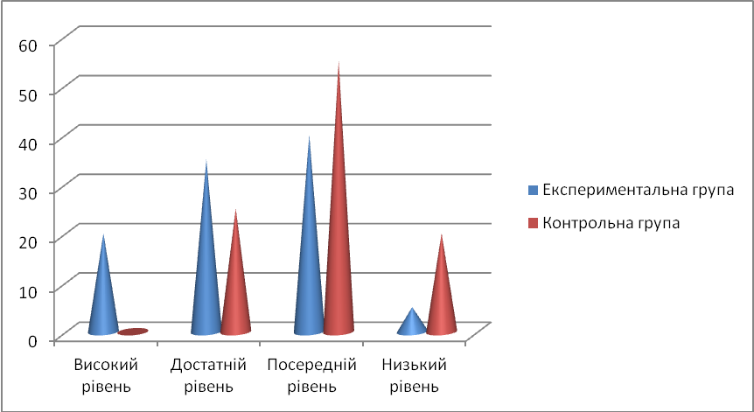
Рис. 1. Рівні економічної вихованості майбутніх вчителів інформатики

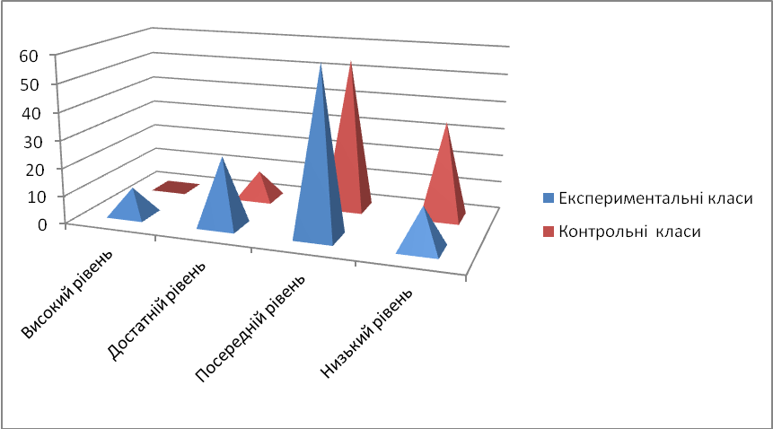
Рис. 2. Рівні економічної вихованості учнів ЗОШ

Рівні економічної вихованості учнів ЗОШ дуже близькі за значенням зі студентськими, що тільки підтверджує результативність обраної методики. Так, високий рівень зафіксовано в учнів експериментальних класів (ЕК) 10%, в контрольних класах (КК) – 0, достатній – 25% ЕК і 10% КК, посередній 60% ЕК і 55% КК, низький – 15% ЕК і 35% КК.
Висновки. Результати дослідження довели, що засновуючись на синергетичному підході економічне виховання студентів – майбутніх вчителів інформатики більш ефективне, оскільки охоплює не тільки аудиторну й позааудиторну роботу, а й роботу з сім’ями учнів. Окрім того, методика залучення студентів до економічного виховання учнів під час навчання інформатики не тільки покращує результативність економічного виховання учнів, але й дозволяє закріпити й апробувати на практиці знання та навички студентів.

Література
- Бойчук П.М. Економічне виховання студентів педагогічних училищ: автореферат дисертації на здобуття наукового ступеня кандидата педагогічних наук / спец. 13.00.01 – Теорія та історія педагогіки / Петро Микитович Бойчук. – Київ, 1999. – 238 с.
- Габельчук Ю.П. Досвід роботи учителя інформатики. Соціально-економічне виховання учнів на уроках інформатики.– [режим доступу]: http://rmk-krasyliv.at.ua/avatar/1/gabelchyk.pdf
- Кравець В.П. Історія класичної та зарубіжної педагогіки та шкільництва / В.П.Кравець. – Тернопіль, 1996. – 479 c.
- Леоненко П.М., Юхименко П.І. Економічна історія: [навчальний посібник] / П.М.Леоненко, П.І.Юхименко. – Київ: Знання-Прес, 2004. – 148 c.
- Любимова Т.Г. Экономические интересы и механизм их реализации: [учебное пособие]/ Т.Г. Любимова. – Одесса: ОПУ, 1993. – 156 с.
- Овчаров С.М. Науково-педагогічні підходи до розвитку креативності в професійній підготовці майбутніх учителів інформатики / Сергій Овчаров // Педагогічні науки. Збірник наукових праць. Полтава, 2011. – [режим доступу]: http://dspace.pnpu.edu.ua/bitstream/123456789/904/1/Ovcharov.pdf
- Панасюк Н.Л. Педагогічні технології та основи наукових досліджень для студентів спеціальності «Професійне навчання: комп'ютерні технології в управлінні та навчанні/ Н.Л.Панасюк. – Луцьк: Луцький національний технічний університет, 2009. – [режим доступу]: http://lib.lntu.info/book/knit/ktpn/2010/10-113/page4.html
- Сікора Я.Б. Зміст та структура поняття професійна компетентність вчителя інформатики /Я.Б.Сікора// Психолого-педагогічні основи гуманізації навчально-виховного процесу в школі та ВНЗ : зб. наук. праць. Ч. ІІ. – Рівне, 2008. – C. 148–156.
- Спірін О.М. Мета та завдання фахової підготовки вчителя інформатики за кредитно-модульною системою. [Електронний ресурс]/ О.М.Спірін.–Режим доступу:http://www.nbuv.gov.ua/e- journals/ITZN/em3/content/07somsmc.htm. –Заголовок з екрану.

